OpenEuler RISC-V Xfce之File Manager功能测试

1. 常用功能测试
   1. File
      1. New Tab

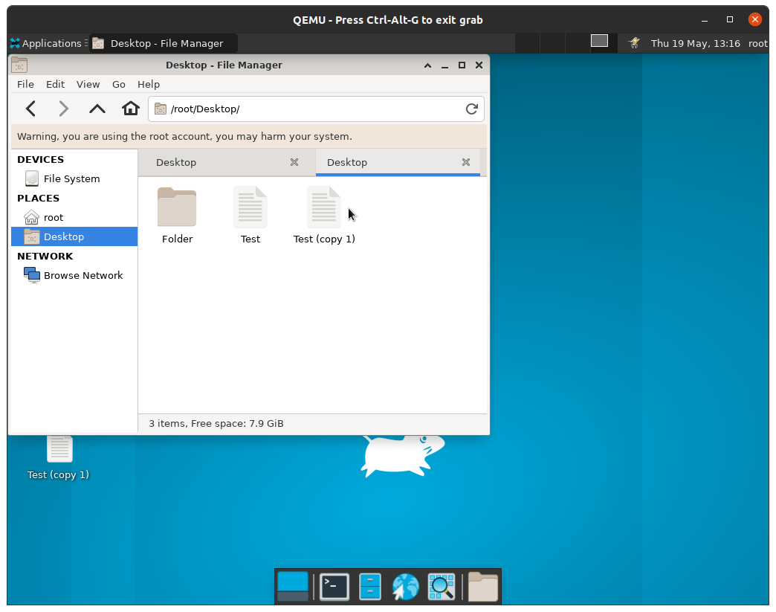

* + 1. New Window

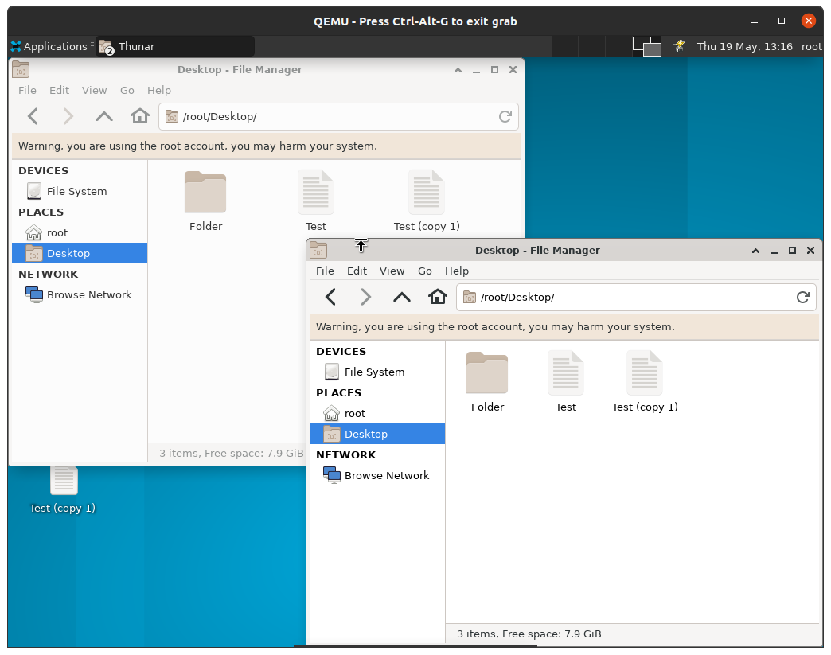

* + 1. Create Folder

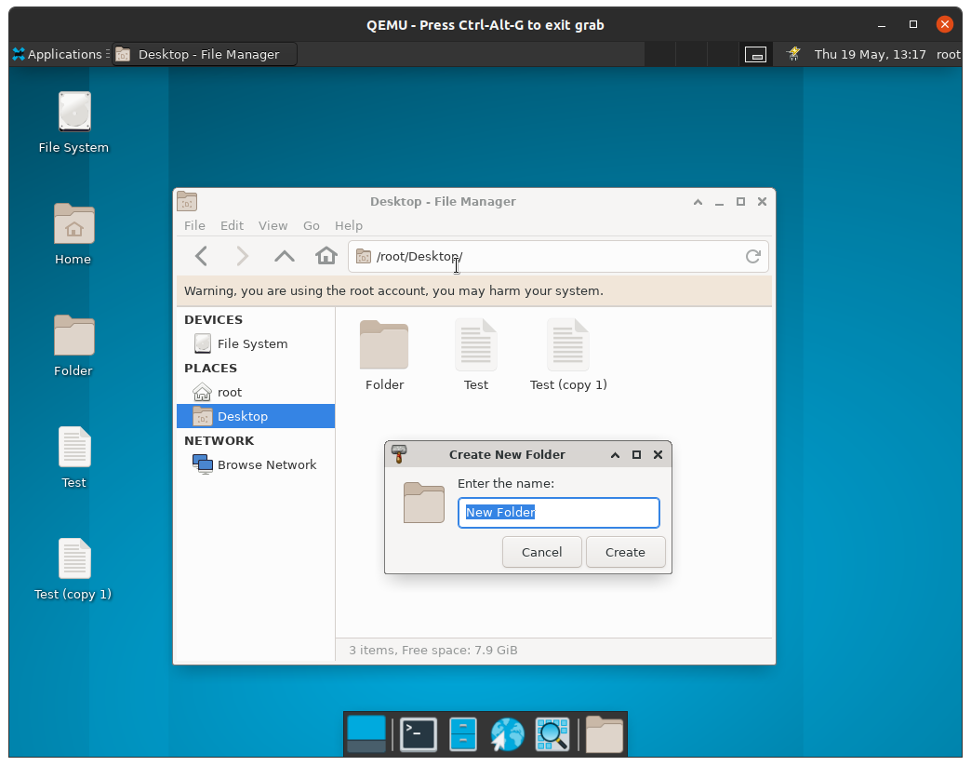

* + 1. Create Document

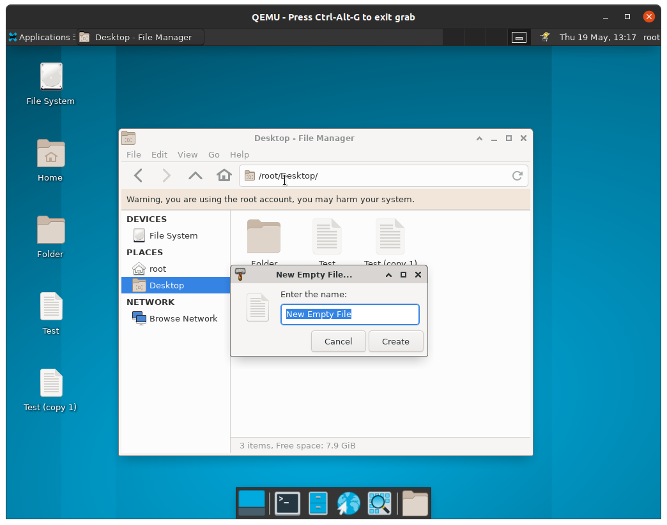

* + 1. Execute

执行该操作无反馈；

* + 1. Open Terminal Here

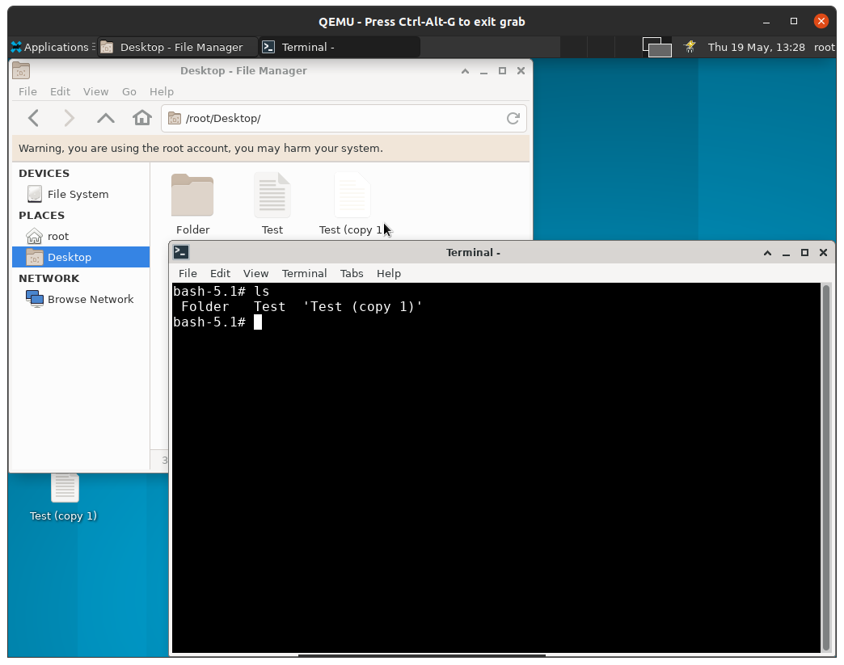

* + 1. Properties

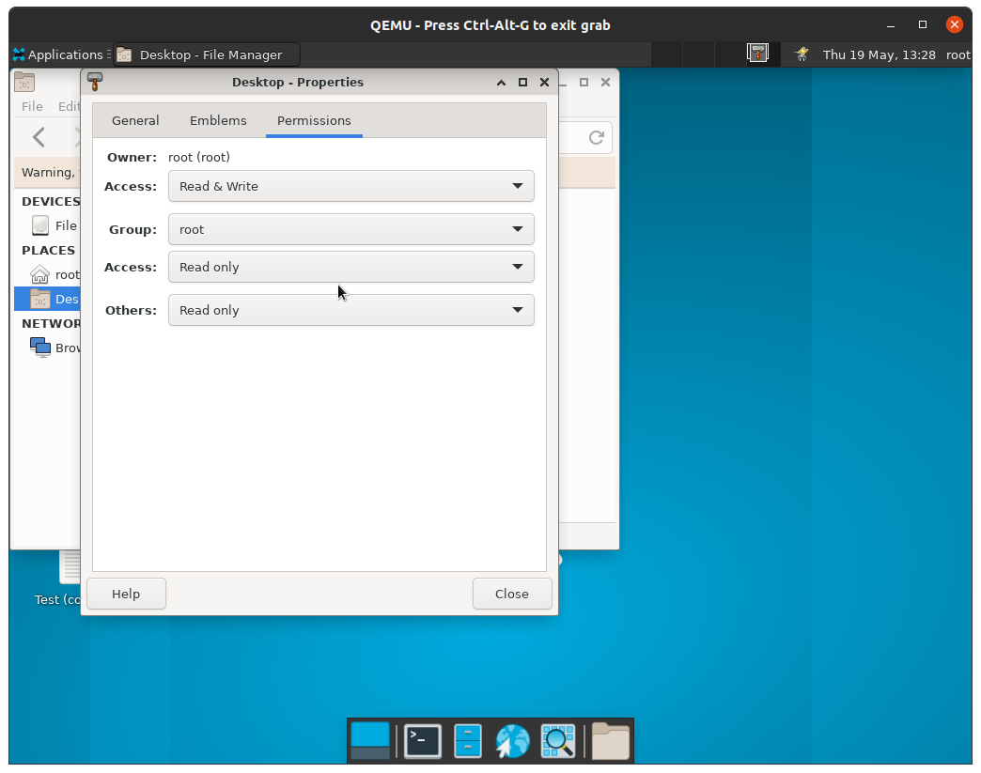

* 1. Edit
     1. Cut+Paste
     2. Copy+Paste
     3. Delete

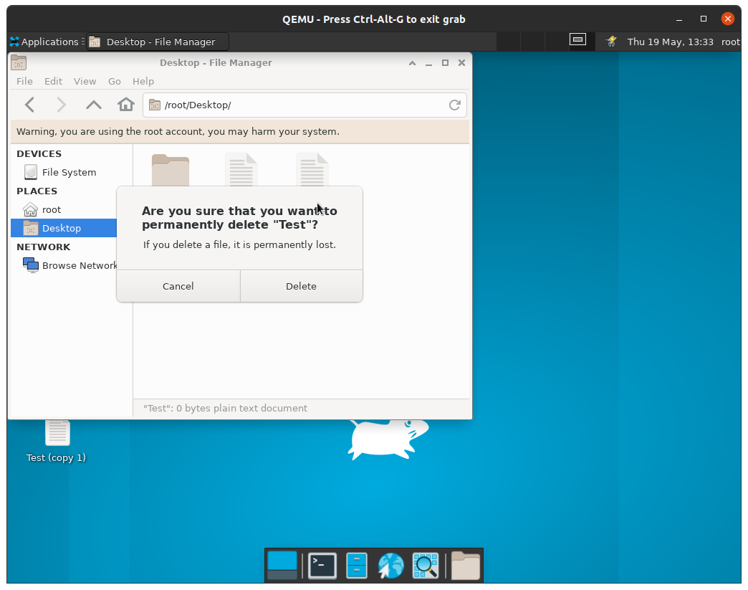

* + 1. Select all Files

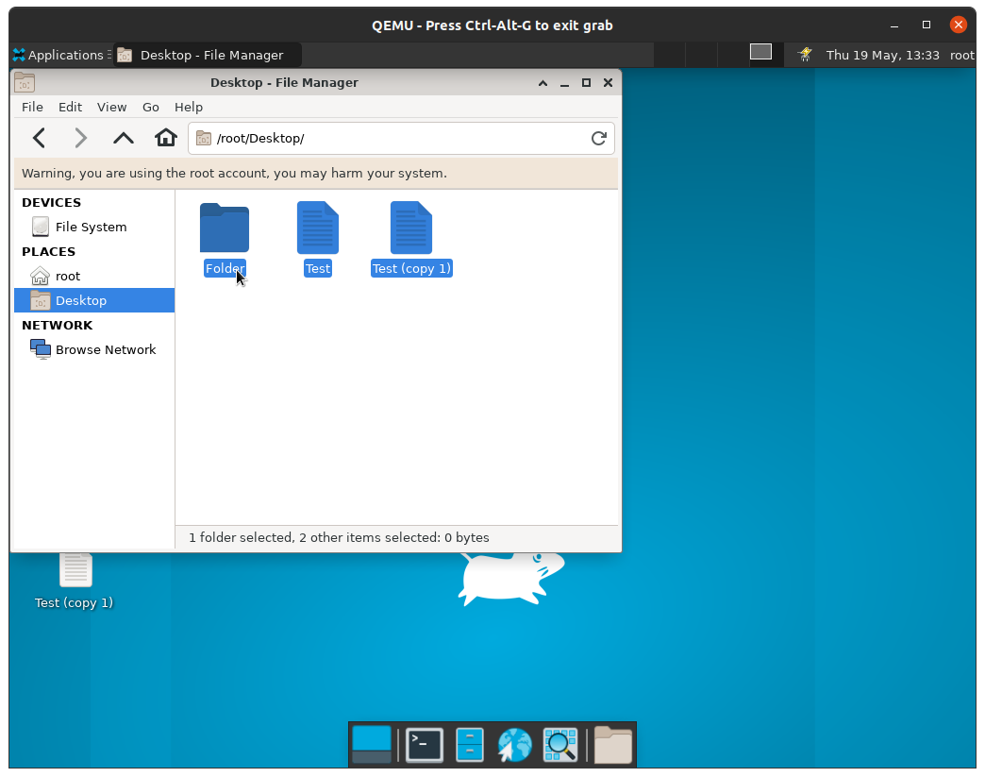

* + 1. Select by Pattern

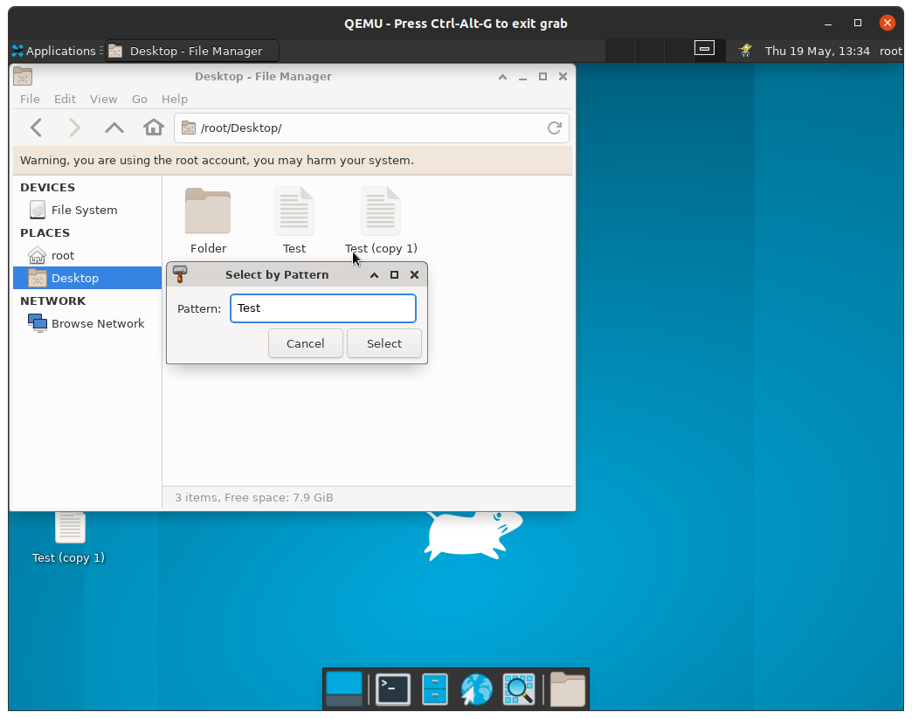

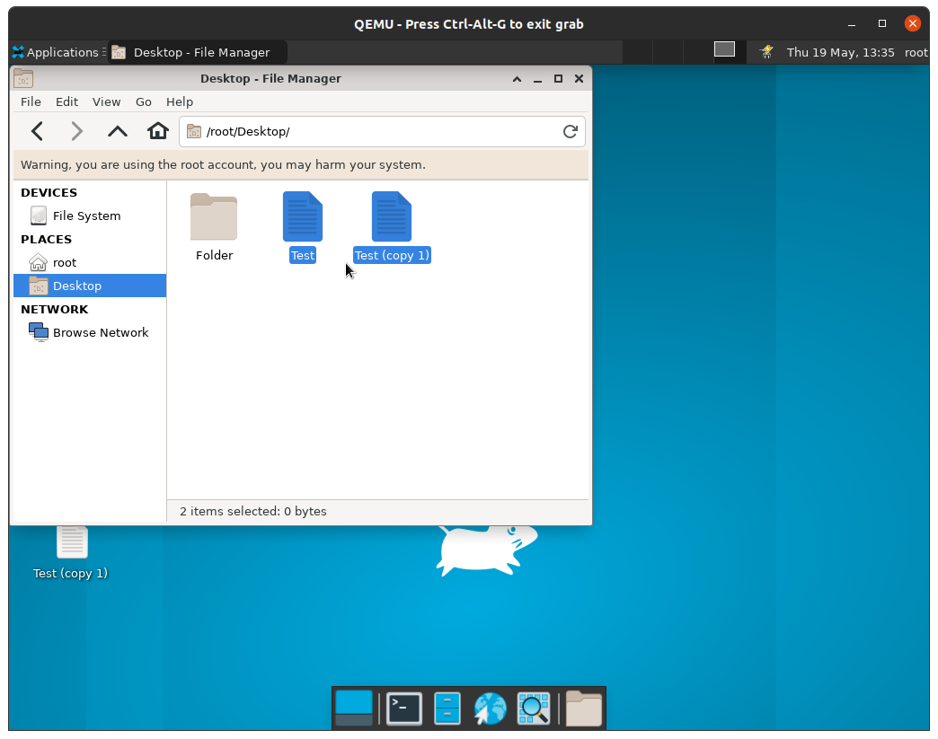

* + 1. Invert Selection



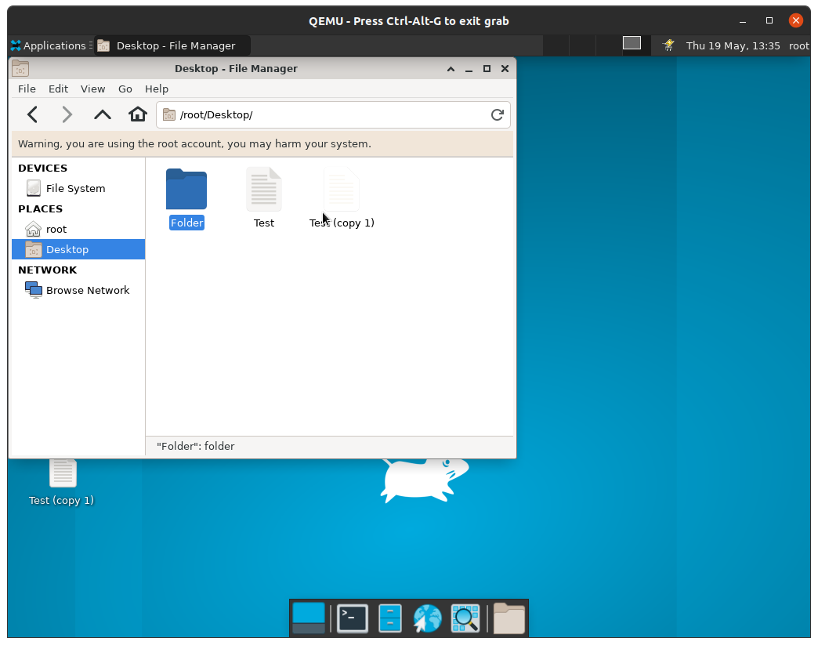

* + 1. Duplicate

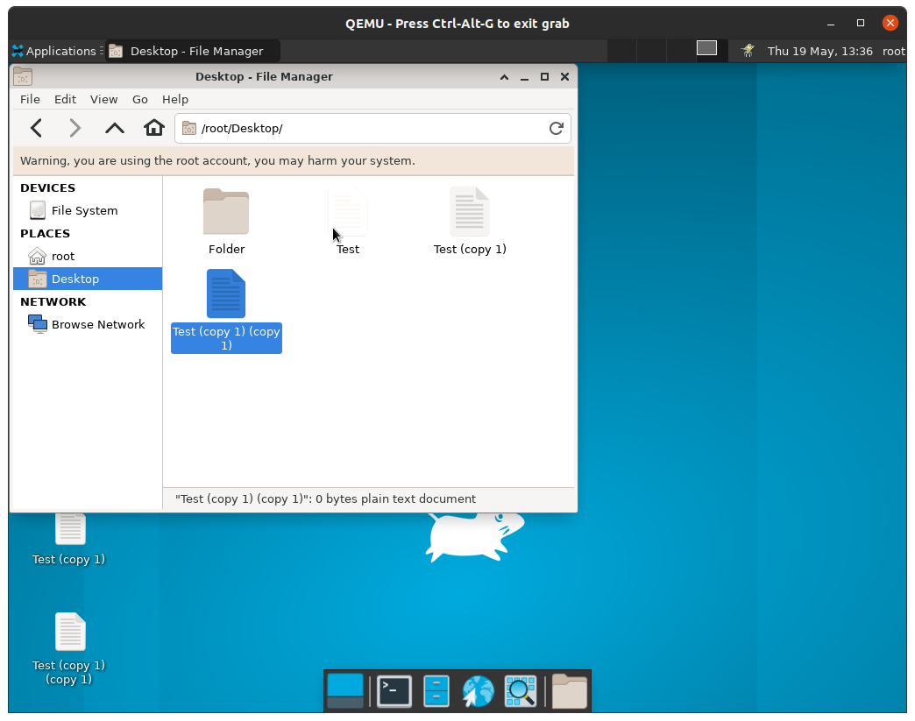

* + 1. Make Links

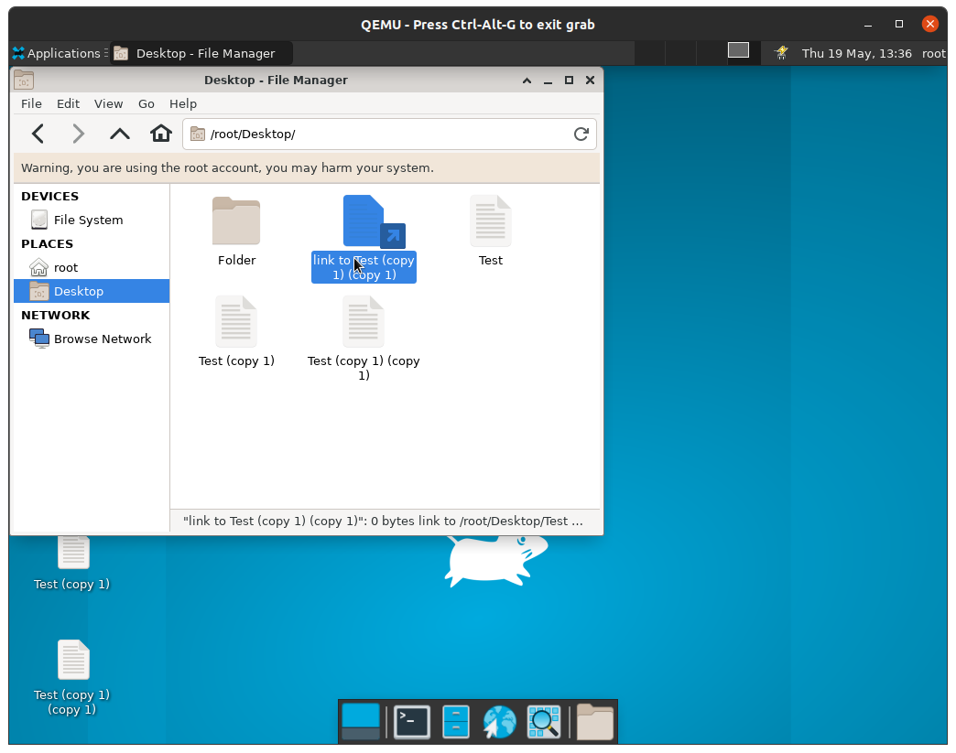

* + 1. Rename

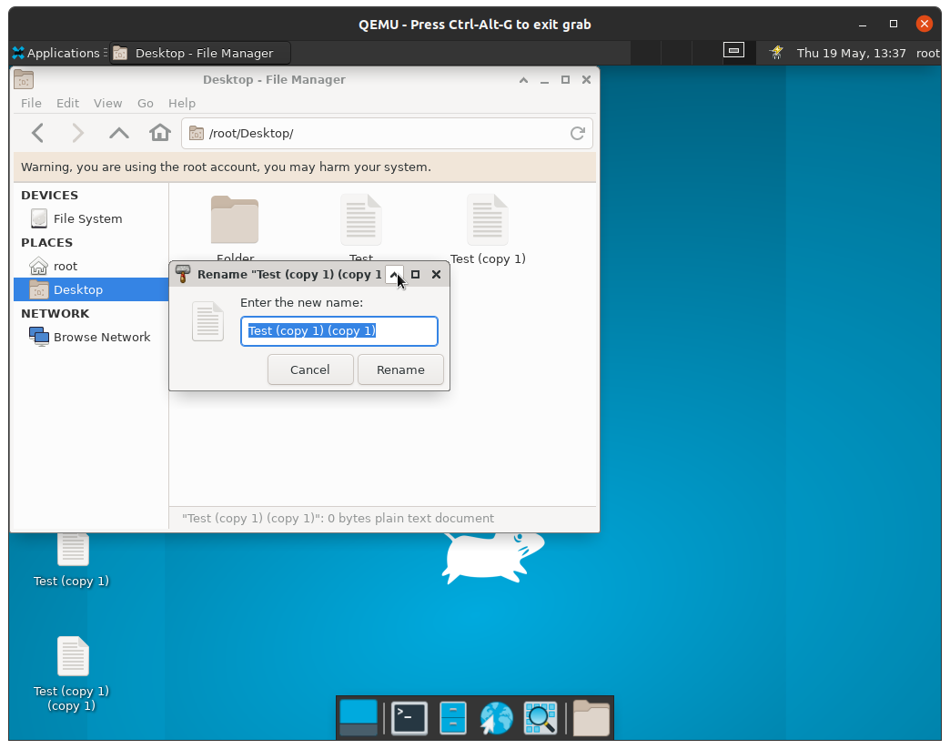

* + 1. Configure custom actions

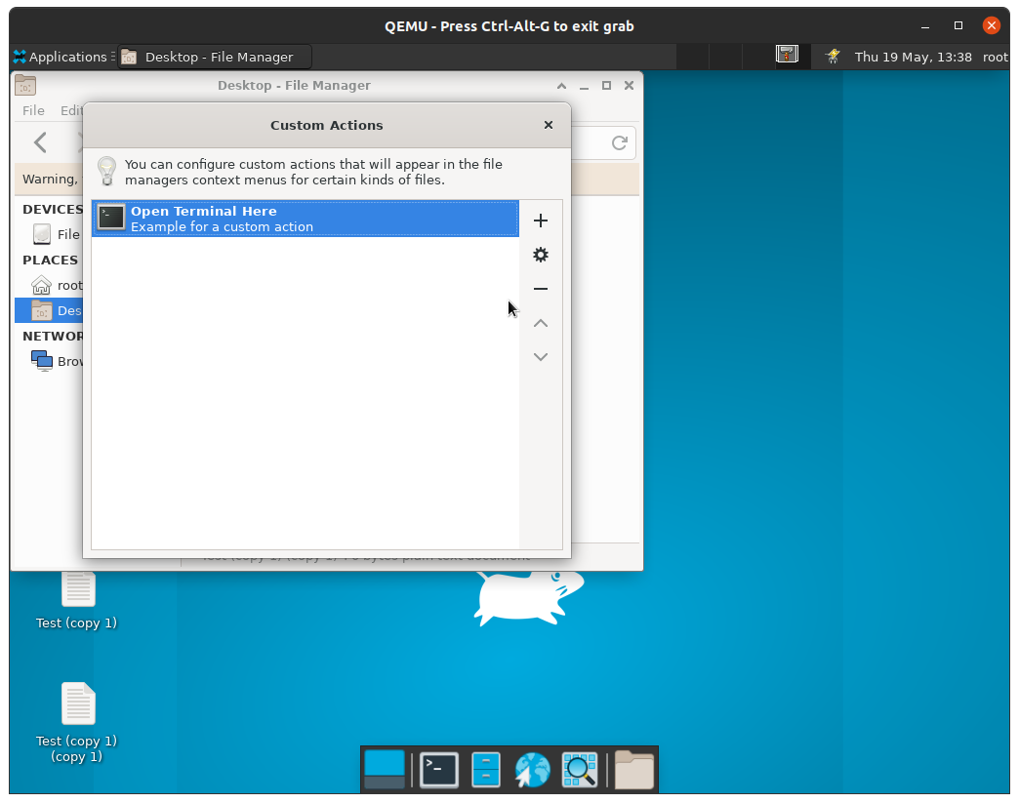

* + 1. Preferences

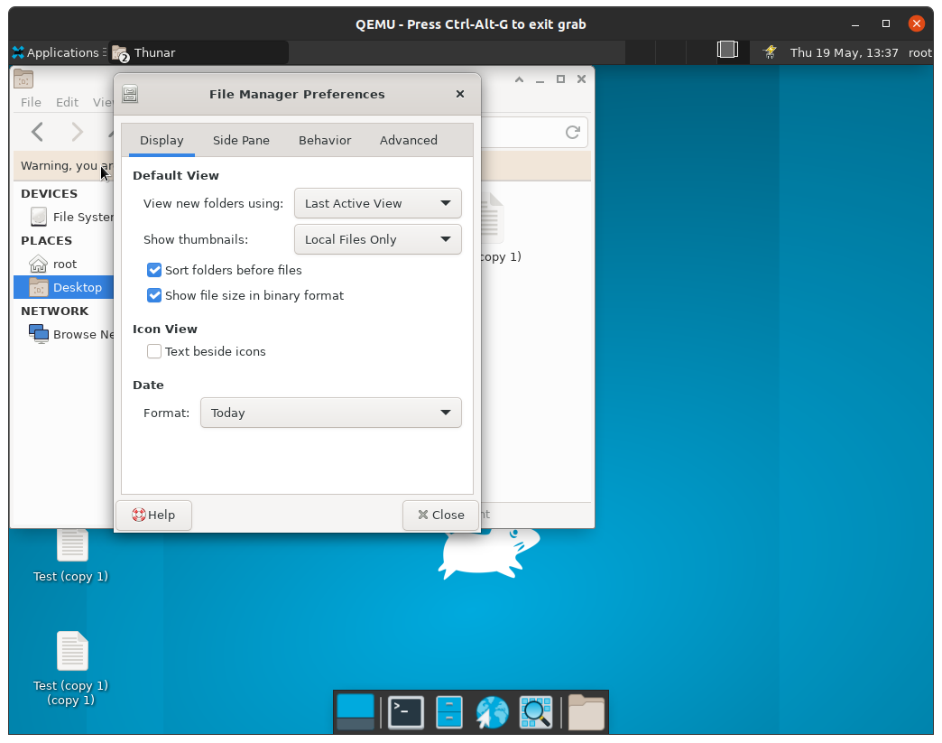

* 1. View

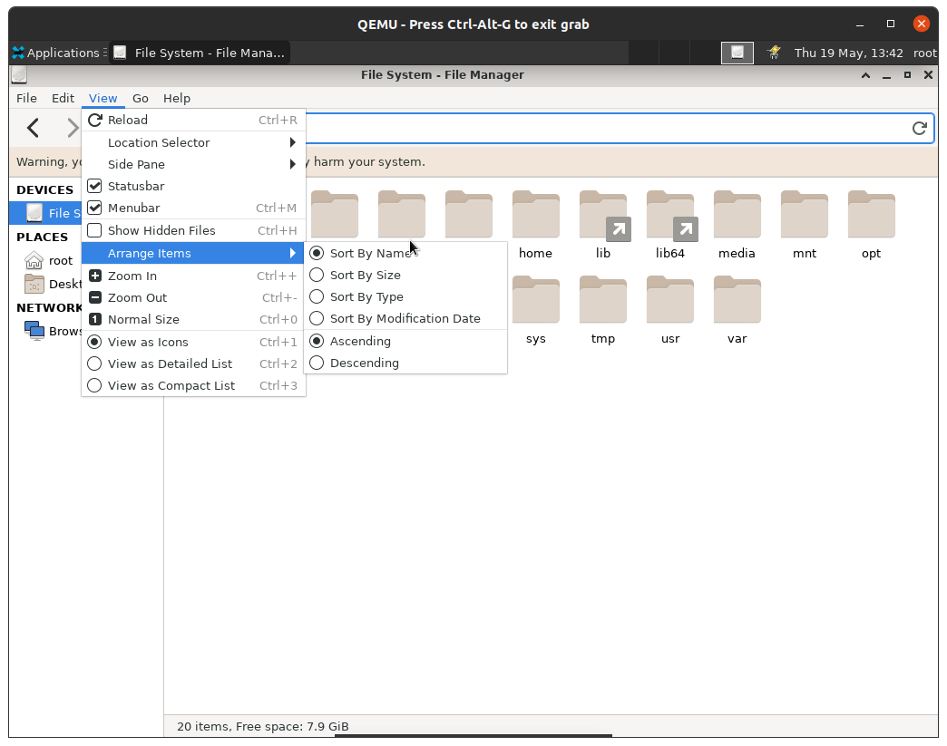

* 1. Go

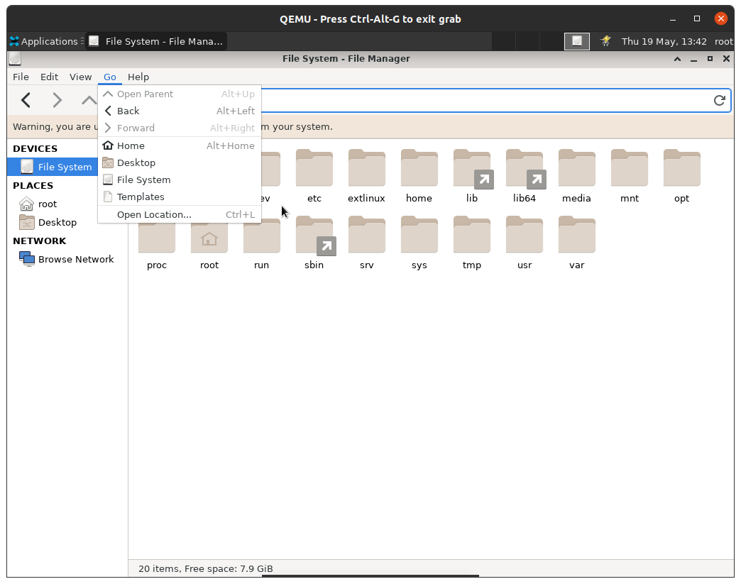

* 1. Help

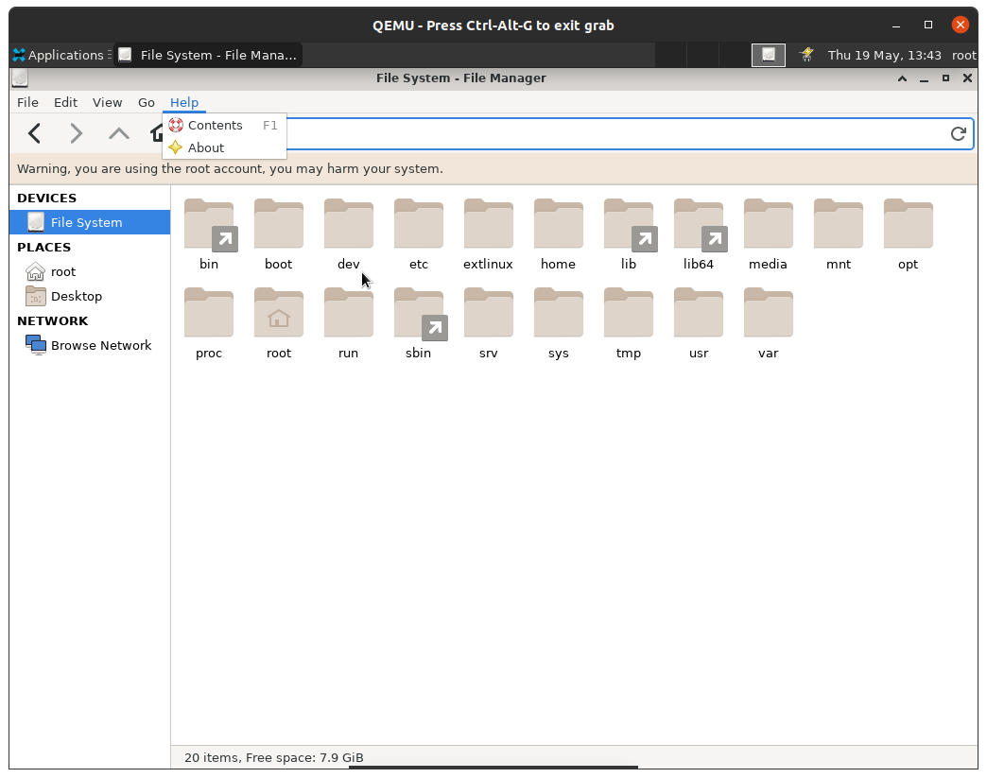

1. 测试结论
   1. File Manager大部分基础功能可以正常实现；
   2. 不同路径打开终端窗口并无提示，用户实际操作时无法对多个终端窗口进行区分；

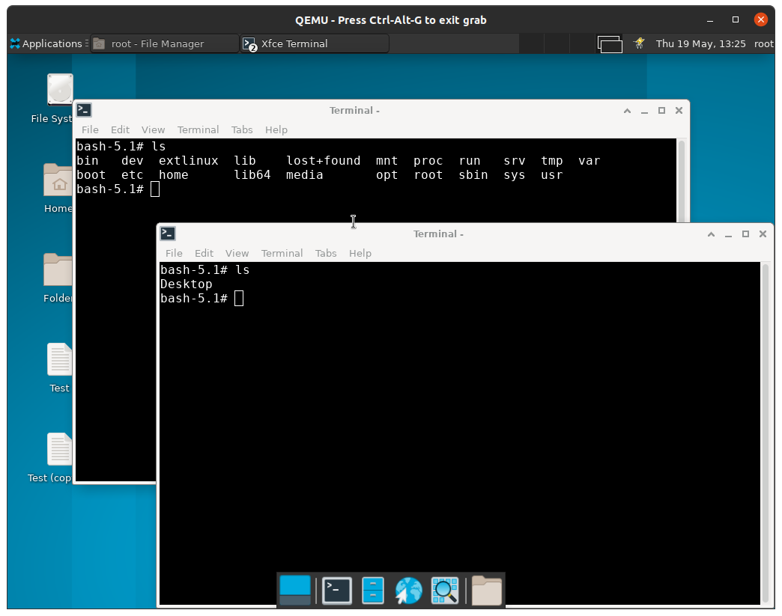

* 1. 选定文件点击“File”按钮，会出现选项框显示不全、需要手动下拉的现象

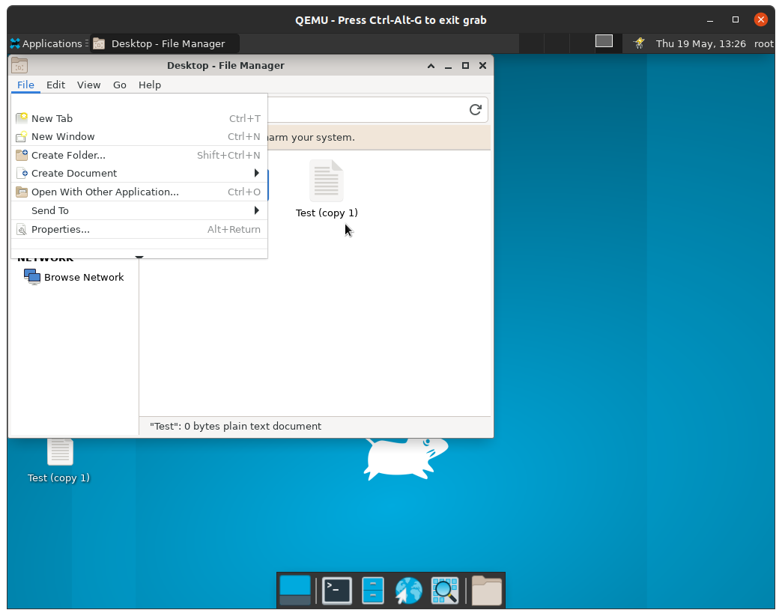

* 1. “Select by Pattern”若未找到文件不会返回提示信息